PROBLEMA I (60%)

Sea la Subestación de la figura I.
Existe en la salida dibujada, una derivación trifásica protegida con fusibles 25K, de dicha derivación se alimentan varios transformadores monofásicos en sistema de retorno por tierra (MRT).

1) Se pretende proteger los transformadores en el lado de 6,4 kV con un juego de descargadores conectados fase-tierra, de corriente nominal de descarga de rayo 10 kAcr. Se considera la eventualidad de que se desconecte la conexión a tierra del neutro, y se desea un margen de seguridad de al menos 45% para el caso de sobretensiones por efecto de rayo que puedan llegar al transformador.

- Elegir el modelo de descargador de la tabla adjunta, tomando en cuenta consideraciones técnico-económicas.

- Evaluar si el tipo de descargador elegido es útil para limitar el TRV (Tensión transitoria de recuperación en la cámara de apagado de arco) en los interruptores de salida. Se exige que la TRV ante un corto trifásico inmediatamente a la salida de cada interruptor, no sea más de 12,3 kV de pico. Suponer que aplica la característica ante impulsos de maniobra del descargador elegido.

Datos de los transformadores (secundario 6,4 kV): aislación a impulso de rayo 60 Kvcr, clase aislación 7,2 KV.

2) Se pretende proteger cada transformador de 50 kVA con fusibles tipo K. Determinar un único calibre de fusible a utilizar Verificar apertura segura ante el menor cortocircuito fase tierra posible asumiendo resistencia de falta 40 ohm. Verificar en la gráfica la protección del transformador asumiendo que la curva de daño de los mismos es:
${\left(\frac{I}{I_{N}}\right)}^{2}⋅t=\text{1250}$ segundos, válido en el rango 5 ≤ I/I_{N} ≤ 25

Datos:
- I3fus = 4*Inom_fus
- No se contemplan sobrecargas en los trafos

3) Para cada la salida dibujada, seleccionar el ajuste de tierra y de fase del interruptor de cabecera, coordinando con los fusibles que protegen aguas abajo, al menos a partir de la mínima corriente de corto estimada en cada caso. Las funciones de protección a usar serán:

Protección de tierra: función 51N, con curva Extremadamente Inversa
Protección de fase: función 51 con curva Muy Inversa.

Deberá existir al menos 200 ms de margen fusibles –relé. Para las corrientes mínimas de falla asumir resistencia de 40 ohm.

Datos:

- Corriente máxima admisible de línea = 100 A (sin posibilidad de sobrecarga respecto de ese valor)
- Icap= 0,2 A (corriente capacitiva por fase en vacío de toda la salida dibujada, en operación normal. No se contemplan anillamientos)
- LA corriente máxima prevista de desequilibrio en la derivación con MRT se estima nunca mayor a 10 A
- La impedancia de los cables: Zld=0,23+0,3j ohm/km ; Zlo=3*Zld

Curva Extremadamente Inversa Curva Muy Inversa
$t=\frac{\text{80}×T_{d}}{(\frac{I}{I>})^{2}−1}$ $t=\frac{\text{13}\text{.}5×T_{d}}{\frac{I}{I>}−1}$

4) Definir una protección de respaldo de tierra en base a curva Extremadamente Inversa, tomando en cuenta:

- La Resistencia de Aterramiento según su chapa de características soporta 30 A en forma permanente
- Las curvas de actuación de los interruptores deben tener un margen de al menos 200 ms para que actúen selectivamente

5) Se desea implementar funciones de reconexión en el interruptor de la salida. Describa conceptualmente una curva de tiempo inverso a ser utilizada como curva rápida (elegida para salvar los fusibles de la derivación dibujada) que actúe ante fallas a tierra. Tal curva iniciaría los ciclos de reconexión, siendo el último ciclo definido por la curva de protección de tierra antes hallada en la parte 3).

Suponiendo que la actuación más rápida posible de tal curva es de 30 ms y se necesita siempre un margen de al menos 170 ms para que no se funda el fusible, estime gráficamente la corriente máxima en la que tal curva es efectiva. Se elegirá el umbral de actuación, y dibujará la posición de la curva.

PROBLEMA 2 (20%)

En el dimensionado de las barras de una subestación se presentan las siguientes situaciones, indique en cada caso, si la barra o el aislador (lo que corresponda) esta buen dimensionado, en caso negativo, indique que medida tomaría para que dicha barra o aislador pueda ser utilizado en la instalación.

- La W de la barra rectangular 30*5 de CU instalada verticalmente es igual a 0.125 cm3 y la W a que se ve sometida frente al pasaje de una corriente s CC es de 0,20 cm3

- La Fuerza que se ve sometido el aislador portabarra frente al pasaje de la corriente de Icc por la barra es de 512 N, y el esfuerzo máximo transversal que soporta el aislador es de 900 N

- La W de la barra rectangular CU de 30*3 cm instalada horizontalmente es de 0,45 cm3, y la W a que se ve sometida frente al pasaje de una corriente s CC es de 0,40 cm3. Es posible con el fin de abaratar costo, pasar a una barra de AL de las mismas dimensiones? Justifique

PROBLEMA 3 (20 %)

Desarrolle brevemente los siguientes temas:

- Cuáles son las acciones que debe realizar un encargad de maniobras ora asegurar un trabajo seguro

- Cuáles son las acciones que debe realizar un encargad de trabajo ora asegurar un trabajo seguro

- Cuál es la función del aterramiento de la instalación durante la realización de un trabajo

- Cuál es el procedimiento para aterrar y desaterrar una línea aérea de MT

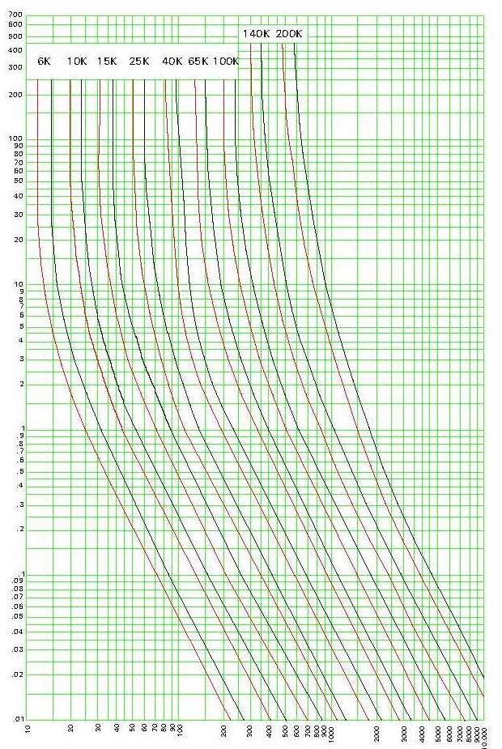
Ajuste de Fase
Ajuste de Tierra

Figura I

